ATLETISMO - OS ARREMESSOS

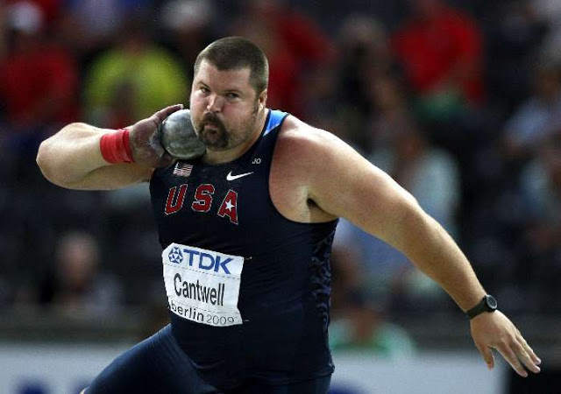

Arremesso de peso:

O objetivo é arremessar o mais longe possível uma bola de metal maciço. Para os homens, o peso tem 7,260 kg; para as mulheres, 4 kg. No arremesso, o atleta mantém o braço flexionado, apoiando o peso junto ao pescoço. Deve permanecer dentro de um círculo com 2,1 metros de diâmetro.

História:

A antiga civilização egípcia incluía provas de arremesso de pedras em suas festividades, bem como os gregos, nas primeiras reuniões religiosas e esportivas, há mais de 3 mil anos. No século 17, soldados ingleses organizaram competições de arremessos de balas de canhão, o embrião do atual arremesso do peso.

A prova está presente nos Jogos Olímpicos da Era Moderna desde a primeira edição, em 1896, em Atenas.

Lançamento de Dardo:

O dardo tem comprimento e peso diferentes para homens (mínimo de 2,60 metros e 800 g) e mulheres (mínimo de 2,20 m e 600 g). Na prova, os atletas, sempre com o braço totalmente estendido, devem lançar o dardo o mais longe possível, sempre dentro de um espaço delimitado por duas linhas marcadas no campo.

História:

A prova é a que mais lembra o modo de vida das antigas civilizações, em que o dardo (lança) era usado para caçar e guerrear. A primeira aparição em Jogos Olímpicos deve ter sido por volta de 708 d.C., integrando o pentatlo. Faz parte do Programa Olímpico da Era Moderna desde 1908, na Olimpíada de Londres.

Arremesso de Martelo:

Na prova, o atleta tem de lançar o mais longe possível um conjunto formado por uma bola de metal semelhante ao peso presa a um cabo de aço com uma empunhadura na outra extremidade. Em uma "gaiola" e em cima de um círculo de 2,13 m de diâmetro, o atleta faz o martelo girar até ganhar velocidade e o solta. O martelo tem de cair dentro de uma área delimitada no campo.

História:

Do folclore irlandês vêm as façanhas de Cuchulain, que nos Jogos Atléticos do povo celta, por volta de 2 mil a.C, realizava prodígios de força e destreza. Conta a lenda que, em certa ocasião, amarraram uma grande pedra ao eixo de uma carruagem. Cuchulain rodopiou sobre o próprio corpo e lançou o aparato "a uma distância que nenhum homem podia igualar". Nascia o lançamento do martelo.

Arremesso de disco:

O disco também é lançado de dentro de uma "gaiola". Para os homens, pesa 2 kg e mede entre 21,9 e 22,1 cm. Para as mulheres, o peso é de 1 kg, com diâmetro entre 18 cm e 18,2 cm. O atleta deve segurar o disco contra o antebraço do lado do lançamento, girar sobre si mesmo e fazer o lançamento, estendendo o braço.

História:

Eternizado na famosa estátua Discóbolus, de Míron, na Antiguidade o lançamento do disco fazia parte do pentatlo, que também incluía salto em distância, o stadium (corrida de cerca de 200 m), lançamento do dardo e luta. Existem registros de discos feitos de pedra, ferro e bronze. Acredita-se que a prova tenha sido incluída no programa olímpico da 18ª Olimpíada da Era Antiga, em 708 a.C.; na Era Moderna, está presente já nos primeiros Jogos, em Atenas/1896.

Equipamentos:

